

**INOVASI DALAM ASPEK PENGURUSAN TUGAS**

* + **KATEGORI**
* **GRED SEMASA**
* **II**
* **DH48**

**NAMA : MOHAMAD KELANA BIN JUWIT**

**GELARAN JAWATAN : PENGARAH DH13 / DH52**

**JABATAN : UNIT PENTADBIRAN KOLEJ KOMUNITI**

**INSTITUSI : KOLEJ KOMUNITI JASIN**

* Nota Arahan :

Kulit depan setiap Ring File dan kertas pemisah (seperator) hendaklah menggunakan kertas A4 dengan kod warna berikut :

|  |  |  |
| --- | --- | --- |
| Kategori I | : Warna | Biru |
| Kategori II | : Warna | Merah Jambu |
| Kategori III : Warna | | Kuning |
| Kategori IV | : Warna | Hijau |

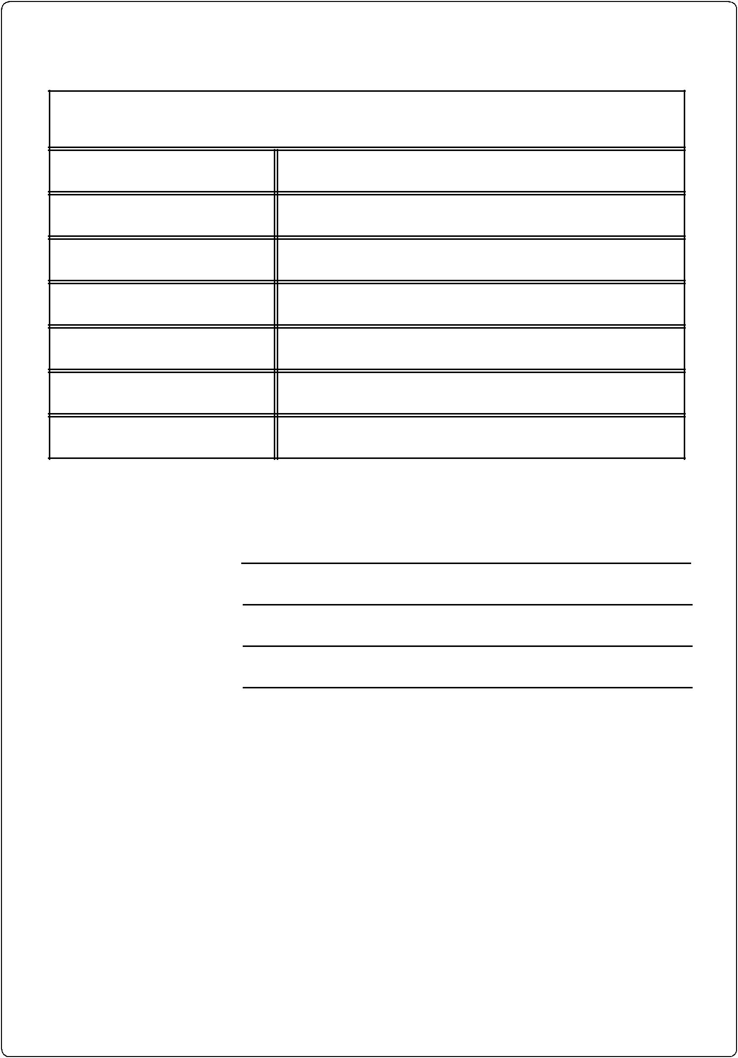

**BORANG SUMBANGAN DAN PEMBANGUNAN DIRI**

**KATEGORI**

**\* GRED SEMASA**

* **II**
* **DH13 / DH52**
* Sumbangan dalam organisasi
  + Sumbangan luar organisasi **KIPA/Pensiswazahan

**PPK/CPCM/KURSUS SETARA

**KRITERIA ELEKTIF

Maksimum 5 inisiatif

* Maksimum 5 inisiatif
* Pegawai yang berkaitan sahaja
* Salinan sijil sahaja
* Salinan sijil sahaja

**NAMA : MOHAMAD KELANA BIN JUWIT GELARAN JAWATAN : PENGARAH DH13 / DH52**

**JABATAN : UNIT PENTADBIRAN KOLEJ KOMUNITI**

**INSTITUSI : KOLEJ KOMUNITI JASIN**

** Sila kepilkan salinan sijil/surat penghargaan sahaja sebagai bukti dalam folio .

Dokumen asal hendaklah dibawa sewaktu proses validasi dijalankan.